Smernica č. ....
o zabezpečení autoprevádzky
Článok 1
Zodpovednosť za autoprevádzku
Za organizáciu a riadenie autoprevádzky v rámci subjektu verejnej správy ...... a organizačných zložiek (ďalej vo vzorovej smernici „úrad“) zodpovedá v rámci svojej pôsobnosti štatutár ........, respektíve riaditeľ alebo vedúci zamestnanec ....... príslušnej organizačnej zložky.
Článok 2
Spôsob zabezpečenia prepravy
Preprava osôb a materiálu sa zabezpečuje služobnými motorovými vozidlami úradu (ďalej len „SMV“), vozidlami externých prepravcov a v mimoriadnych prípadoch aj súkromnými motorovými vozidlami.
Článok 3
Členenie SMV podľa oprávnenia
- SMV z hľadiska oprávnenia príkazu sú referentské.
- Referentské SMV bez vodiča môžu používať zamestnanci úradu len na pracovné cesty za účelom plnenia služobných a pracovných úloh na území Slovenskej republiky a v zahraničí, a to na základe „Zmluvy o používaní SMV“ uvedenej v prílohe č. 1.
Článok 4
Referentské SMV
- Referentské SMV sa prednostne prideľuje zamestnancovi úradu na zabezpečenie pravidelných prepravných potrieb úradu.
- Referentské SMV môže používať pracovník úradu ako vodič na zabezpečenie nepravidelnej a neplánovanej prepravy. Použitie referentského SMV bez vodiča schvaľuje štatutár ..... alebo vedúci zamestnanec ........ (pozn.: určí sa interne).
- Pracovník môže použiť referentské SMV ako vodič na základe „Zmluvy o používaní SMV“ podľa prílohy č. 1. Pred uzatvorením tejto zmluvy zamestnanec musí:
- byť držiteľom vodičského preukazu požadovanej skupiny,
- absolvovať preškolenie a preskúšanie vodičov podľa osobitného predpisu raz za dva roky.
- Vodič referentského SMV preberá a odovzdáva vozidlo poverenému zamestnancovi úradu formou „Protokolu o odovzdaní a prevzatí SMV“ podľa prílohy k tejto smernici a na základe schválenej „Žiadanky na prepravu“. V prípade potreby vodič preberie platobnú kartu na nákup pohonných látok a mazív (ďalej len „PHL“). Vodič je povinný viesť „Záznam o prevádzke SMV“ podľa prílohy k tejto smernici.
- Zamestnanci sú povinní využívať prepravu referentským SMV efektívne a ekonomicky. Používanie referentského SMV na súkromné účely je zakázané.
- Vedenie referentských SMV rodinnými príslušníkmi zamestnancov je zakázané.
- Štatutár alebo vedúci zamestnanec ........ môže povoliť v rámci svojej pôsobnosti uzatvorenie dohody o používaní SMV na súkromné účely, a to výlučne písomnou formou. Takéto poskytnutie SMV na súkromné účely sa definuje ako nepeňažný príjem zamestnanca.
Článok 5
Vedenie evidencie o autoprevádzke
- „Žiadanka na prepravu“ sa predkladá najneskôr deň pred pracovnou cestou.
- „Žiadanka na prepravu“ je súčasne príkazom na jazdu a musí byť vyplnená takto:
- Do rubriky Mená cestujúcich žiadateľ uvedie mená všetkých cestujúcich, ktorí sa požadovanej prepravy zúčastnia.
- V rubrike Odkiaľ – kam žiadateľ uvedie východiskové a konečné miesto požadovanej prepravy.
- Rubrika Účel jazdy musí jednoznačne vyjadrovať zrejmý a overiteľný účel prepravy, nestačí uviesť len „Služobne“.
- V rubrike Príkaz na jazdu vyplňuje riaditeľ meno vodiča, druh SMV a jeho evidenčné číslo (ŠPZ), ďalej svojím podpisom potvrdzuje, že SMV spĺňa požiadavky zákona č. 106/2018 Z. z. o prevádzke vozidiel v cestnej premávke a o zmene a doplnení niektorých zákonov v z. n. p., že vodič je odborne i zdravotne spôsobilý na bezpečné vedenie SMV.
- Vedúcim zamestnancom/zamestnancom organizačných zložiek schvaľuje žiadosť na použitie SMV riaditeľ. Vedúcim zamestnancom organizačných zložiek schvaľuje žiadosť na použitie SMV štatutár ..... .
- Schválenú „Žiadanku na prepravu“ na použitie referentského SMV pracovník predkladá pri preberaní SMV. Po ukončení prepravy a odovzdaní SMV ju odovzdá spolu s vyúčtovaním cestovného príkazu zodpovednému zamestnancov (účtovník/ekonóm a podobne).
- Vodič referentského SMV je povinný priebežne viesť evidenciu o každej jazde v „Zázname o prevádzke vozidla“ podľa prílohy č. 4, a to v celom predpísanom rozsahu. Jednotlivé jazdy musia byť v „Zázname o prevádzke vozidla“ rozpísané tak, aby bol jasný cieľ a čas vykonania cesty, t. j. presná hodina a minúta času odchodu, času zastavenia a času príchodu do cieľa. „Záznam o prevádzke vozidla“ môže byť nahradený dokladom o pohybe SMV, ktorý úradu poskytne poisťovateľ SMV.
- „Záznam o prevádzke vozidla“ sa uzatvára vždy ku dňu ukončenia jazdy a odovzdania SMV a vždy k poslednému pracovnému dňu v mesiaci aj v tom prípade, ak je SMV napr. na zahraničnej pracovnej ceste na rozhraní dvoch mesiacov. Pri takejto pracovnej ceste je potrebné na nový mesiac vystaviť novú „Žiadanku na prepravu“.
- Vodiči pridelených referentských SMV sú povinní do tretieho pracovného dňa v mesiaci odovzdať za predchádzajúci mesiac vyplnené všetky písomnosti: „Žiadanky na prepravu“, „Záznamy o prevádzke vozidla“, doklady o nákupoch PHL a vyplnený formulár „Vyúčtovanie spotreby PHL“ – podľa prílohovej časti k tejto smernici.
Článok 6
Nákup a normy spotreby PHL
- Nákup PHL do SMV sa realizuje výhradne bezhotovostne platobnou kartou subjektu. V nevyhnutnom prípade možno nákup PHL uhradiť aj v hotovosti, pričom sa rešpektuje Smernica o obehu účtovných dokladov č. .... (určí sa interne).
- Normy spotreby PHL SMV schvaľuje ...... . Pri stanovení normy spotreby PHL SMV sa vychádza z údajov uvedených v osvedčení o evidencii alebo v technickom preukaze SMV. Za dodržanie normy spotreby PHL zodpovedá vodič SMV.
Článok 7
Použitie taxi služby, prostriedkov verejnej hromadnej prepravy a súkromných vozidiel na služobné účely
- V mimoriadnych prípadoch, ak nie je možné použiť referentské SMV, môže zamestnanec požiadať o použitie taxi služby, prostriedku verejnej hromadnej dopravy alebo súkromného motorového vozidla na prepravu do/z miesta plnenia pracovných povinností do/z miesta bydliska. Náklady na použitie taxi služby alebo verejnej hromadnej dopravy budú zamestnancovi uhradené na základe schválenej žiadosti ....... alebo predloženého dokladu o úhrade prepravy .... (pozn.: faktúra/výdavkový pokladničný doklad, paragón, doklad z taxislužby, elektronický doklad zo zdieľanej prepravy a podobne).
- Použitie súkromného motorového vozidla zamestnancom úradu na služobné účely schvaľuje vždy riaditeľ príslušnej organizačnej zložky. Súkromné vozidlo použité na služobné účely musí byť havarijne poistené.
Článok 8
Parkovanie a garážovanie SMV
- SMV mimo prevádzky musia byť zaparkované v garáži ....... alebo na vyhradených parkovacích miestach, a to ....... (pozn. autora: určí sa interne vo Vašej organizácii).
- Počas pracovných ciest musia byť SMV zaparkované na zabezpečených, resp. vyhradených parkoviskách/parkovacích miestach.
Článok 9
Zásady bezpečnosti práce v autoprevádzke
- Zásady bezpečnosti práce pri prevádzke cestných motorových vozidiel sú upravené v osobitnom zákone a v súvisiacich právnych predpisoch.
- Zamestnanci, ktorí majú v pracovnej náplni vedenie motorového vozidla, sa podrobujú pravidelným lekárskym prehliadkam a psychologickým vyšetreniam podľa osobitného zákona.
- Zamestnanci úradu sú pri používaní a riadení SMV povinní dodržiavať zásady bezpečnosti práce pri prevádzke cestných motorových vozidiel. Pri dlhodobom vedení SMV sú vodiči povinní dodržiavať prestávky stanovené v príslušných právnych predpisoch.
Článok 10
Nakladanie s prebytočnými a neupotrebiteľnými SMV, vyraďovanie a nákup
- Pri nakladaní s prebytočnými a neupotrebiteľnými SMV sa postupuje podľa osobitného zákona (pozn. autora: v zmysle zákona č. 138/1991 Zb. o majetku obcí v znení neskorších predpisov, novela od 1. novembra 2023) a príslušného vnútorného predpisu o majetku/Zásad hospodárenia s majetkom obce/mesta/subjektu .... .
- Vyraďovanie a nákup SMV sa riadi potrebami subjektu, respektíve organizačnej zložky a tiež zákonom o verejnom obstarávaní a výškou schváleného finančného limitu, ako aj smernice o majetku č. .... .
Článok 11
Dopravné nehody
- Povinnosti účastníkov dopravnej nehody upravujú príslušné právne predpisy.
- V prípade poškodenia SMV je jeho vodič povinný:
- privolať bezodkladne políciu,
- na mieste nehody vyplniť tlačivo poisťovne „Záznam o dopravnej nehode“,
- o dopravnej nehode neodkladne informovať ........ alebo jeho zástupcu ...... .
- V prípade krádeže SMV vodič musí neodkladne privolať políciu a informovať ...... alebo ......... (spravidla telefonicky) bezodkladne.
- V prípade poškodenia/krádeže SMV úrad zabezpečí ďalšie úkony spojené s jeho opravou, likvidáciou poistnej udalosti v poisťovni a vyriešením zodpovednosti za škodu v určenej škodovej komisii (pozn. autora: určuje ju štatutár alebo vedúci zamestnanec predmetnej organizačnej zložky z vybraných aspoň troch zamestnancov podľa menovania štatutárom).
Článok 12
Záverečné ustanovenia
- Táto smernica je platná a účinná pre všetkých zamestnancov ako aj organizačných zložiek subjektu ..... . Jej úpravy možno realizovať výlučne formou dodatku k smernici.
- Prílohová časť obsahuje (pozn. autora: ako vzory do praxe – určia sa interne) žiadanku na prepravu, zmluvu o použití SMV, protokol o odovzdaní a knihu jázd. Dohodu o použití SMV na služobné účely si zostaví organizačná zložka samostatne.
- Účinnosť smernice je stanovená od .......... 202x.
...................................
štatutárny orgán

Príloha č. 1 k Smernici o zabezpečení autoprevádzky – Žiadanka na prepravu (ŠEVT dokument)

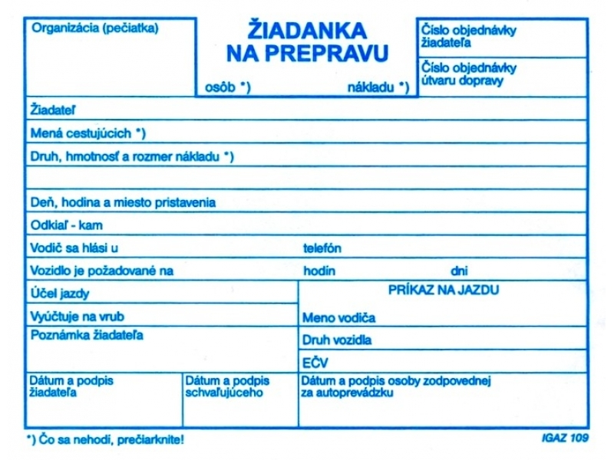

Príloha č. 2 k smernici o zabezpečení autoprevádzky – Zmluva o používaní služobného motorového vozidla
ZMLUVA O POUŽÍVANÍ SLUŽOBNÉHO MOTOROVÉHO VOZIDLA
uzatvorená podľa § 51 a nasl. zákona č. 40/1964 Zb. Občiansky zákonník v znení neskorších predpisov
Zamestnávateľ: Subjekt .........................
sídlo: .............................
zastúpený: .............................., štatutár
(ďalej len „úrad“)
Zamestnanec/pracovník úradu:
trvalé bydlisko:
číslo OP:
číslo vodičského oprávnenia:......................... (vydaného kým a kedy): ............................ dátum preškolenia vodiča: ......................................................
(ďalej len „zamestnanec“)
(ďalej spoločne len „zmluvné strany“).
Čl. I.
Predmet zmluvy
Zmluvné strany sa dohodli na uzavretí tejto Zmluvy o požívaní služobného motorového vozidla (ďalej len „zmluva“):
- Predmetom tejto zmluvy je poskytnutie služobného motorového vozidla úradu (ďalej len „SMV“) zamestnancovi úradu podľa podmienok stanovených vnútorným predpisom úradu (Smernica o zabezpečení autoprevádzky ) na pracovnú cestu za účelom plnenia služobných alebo pracovných úloh na území Slovenskej republiky alebo v zahraničí.
- Charakteristika SMV:
- továrenská značka a typ:
- evidenčné číslo (ŠPZ):
- VIN:
- HIM:
Čl. II.
Povinnosti zmluvných strán
1. Úrad sa zaväzuje:
- poskytnúť zamestnancovi SMV na pracovnú cestu, ak mu bolo použitie SMV povolené v cestovnom príkaze;
- odovzdať zamestnancovi SMV v bezchybnom technickom stave, s predpísaným vybavením a platným zákonným poistením;
- oboznámiť zamestnanca so sprievodnou dokumentáciou pre používanie SMV;
- znášať všetky náklady na prevádzku a údržbu SMV, okrem škôd a ich náhrad, ktoré zamestnanec osobne spôsobil zavineným porušením povinností pri používaní SMV;
2. Zamestnanec je povinný:
- uzatvoriť hmotnú zodpovednosť za SMV, jeho výbavu a príslušenstvo, a to formou písomného „Protokolu o odovzdaní a prevzatí služobného motorového vozidla“, ktorý je neoddeliteľnou súčasťou tejto zmluvy;
- odovzdať SMV zodpovednému zamestnancovi úradu ihneď po skončení pracovnej cesty, najneskôr ráno nasledujúceho pracovného dňa, a to v stave spôsobilom na riadne využívanie. Palivová nádrž SMV musí byť plná aspoň do polovice. Nedodržanie tejto povinnosti sa bude považovať za hrubé porušenie služobnej, resp. pracovnej disciplíny;
- po skončení cesty protokolárne odovzdať SMV zodpovednému zamestnancovi úradu
s uvedením technického stavu SMV, prevzatého a odovzdaného príslušenstva, vybavenia SMV a s údajmi o prevádzke (stav tachometra, stav pohonných látok v nádrži, zúčtovanie nákupu pohonných látok);
- používať SMV výlučne na služobné, resp. pracovné účely; nedodržanie tejto povinnosti sa bude považovať za hrubé porušenie služobnej, resp. pracovnej disciplíny;
- používať SMV v súlade s platnými právnymi predpismi pre cestnú dopravu a prevádzku motorových vozidiel; nedodržanie tejto povinnosti sa bude považovať za hrubé porušenie služobnej, resp. pracovnej disciplíny;
- neprenechávať SMV na použitie inej neoprávnenej osobe;
- používať SMV iba na účel, pre ktorý je technicky určené;
- evidovať všetky vykonané jazdy na predpísaných tlačivách (záznam o prevádzke vozidla), čerpanie pohonných látok doložiť dokladom o nákupe; nedodržanie tejto povinnosti sa bude považovať za hrubé porušenie služobnej, resp. pracovnej disciplíny;
- chrániť SMV pred poškodením, odcudzením a zničením;
- nahradiť škodu na SMV spôsobenú vlastným zavinením v zmysle platných právnych predpisov;
- hradiť z vlastných prostriedkov uložené pokuty za porušenie dopravných predpisov;
- hradiť z vlastných prostriedkov spotrebu pohonných látok nad normu stanovenú v čl. 2 ods. 2 tejto zmluvy;
- udržiavať SMV v dobrom technickom a vzhľadovom stave, vykonávať bežnú údržbu SMV, v prípade poruchy pristaviť SMV do opravovne;
- pri parkovaní zabezpečiť SMV proti odcudzeniu a poškodeniu prostriedkami, ktorými je SMV vybavené;
- zúčastňovať sa predpísaných školení a lekárskych prehliadok, ktoré nariadi úrad;
- ihneď hlásiť úradu stratu spôsobilosti na riadenie motorového vozidla,
- ako vodič mať pri sebe počas jazdy SMV:
- platné doklady predpísané na vedenie motorového vozidla (vodičský preukaz, osvedčenie o evidencii vozidla, potvrdenie o uzavretí zmluvy o zákonnom poistení, doklad o vykonaní emisnej kontroly a osvedčenie zo STK). Súčasťou dokladov vodiča je aj preukaz o absolvovaní školenia pre prevádzku, údržbu a opravy vozidiel, osvedčenie o absolvovaní školenia o BOZP, príp. aj záver lekárskej prehliadky vodiča.
- schválenú „Žiadanku na prepravu", cestovný príkaz, ako aj záznam o prevádzke vozidla,vyplnený podľa predtlače údajmi zo schválenej „Žiadanky na prepravu“.
Čl. III.
Zodpovednosť zamestnanca za škodu na SMV
- V súlade s §178 zákona č. 311/2001 Z. z. Zákonník práce v znení neskorších predpisov zamestnanec zodpovedá za všetky škody spôsobené v súvislosti s vedením SMV, ktoré vznikli jeho zavinením. Tejto zodpovednosti sa zamestnanec zbaví úplne, príp. čiastočne, ak preukáže, že škoda na SMV, jeho príslušenstve a vybavení vznikla úplne alebo čiastočnebez jeho zavinenia.
- Zamestnanec zodpovedá za škodu spôsobenú najmä:
- preukázaným zavinením dopravnej nehody s účasťou SMV,
- zanedbaním údržby SMV,
- neodborným vykonaním bežných opráv, príp. prác súvisiacich so zabezpečením dobrého technického stavu SMV,
- stratou, poškodením, prípadne zničením protokolárne prevzatého vybavenia a príslušenstva SMV,
- akýmkoľvek iným konaním, alebo opomenutím, v dôsledku ktorého vznikla na SMV škoda.
- Stanovenie výšky náhrady škody na SMV zo strany zamestnanca v prípade jeho zodpovednosti alebo spoluzodpovednosti za ňu sa riadi príslušnými právnymi predpismi. Výška náhrady škody zamestnanca nie je obmedzená v prípade vzniku škody na SMV, za ktorú zodpovedá zamestnanec a ktorá vznikla pri neoprávnenom použití SMV na súkromné účely.
Čl. IV.
Záverečné ustanovenia
- Táto zmluva sa uzatvára na dobu neurčitú.
- Zmluvu možno zrušiť:
- písomnou dohodou zmluvných strán, a to aj bez uvedenia dôvodu,
- okamžitou výpoveďou zo strany úradu z dôvodu porušenia zmluvy.
- Zmluva zaniká pri ukončení pracovnoprávneho vzťahu zamestnanca s úradom.
- Zmluvu možno meniť iba formou písomných a očíslovaných dodatkov.
- Zmluvné strany vyhlasujú, že zmluvu prečítali a jej obsahu porozumeli, že zmluva bola uzatvorená slobodne, vážne, bez nátlaku a na znak súhlasu ju podpisujú.
- Zmluva sa uzatvára v dvoch rovnopisoch, každá zmluvná strana dostane jedno vyhotovenie.
- Zmluva nadobúda účinnosť dňom nasledujúcim po jej zverejnení v Centrálnom registri zmlúv a riadne sa overí základnou finančnou kontrolou.
V .......................... dňa ...............
............................................ ...........................................
zamestnanec zamestnávateľ

Príloha č. 3 k smernici o zabezpečení autoprevádzky – Protokol o odozvdaní a prevzatí motorového vozidla
Príloha k Zmluve č. .........
PROTOKOL
o odovzdaní a prevzatí služobného motorového vozidla
Článok I
Účel protokolu
Účelom tohto Protokolu je prevzatie služobného motorového vozidla, jeho výbavy a príslušenstva v zmysle čl. 2 a čl. 3 „Zmluvy o používaní služobného motorového vozidla“ na cesty za účelom plnenia služobných, resp. pracovných povinností zamestnanca. Tento Protokol o odovzdaní a prevzatí služobného motorového vozidla (SMV)
Značka/druh vozidla: Model:
Číslo karosérie (VIN): Rok výroby:
Palivo: benzín/nafta
je neoddeliteľnou súčasťou uvedenej Zmluvy.
Výbava:
Rádio/DVD prehrávač: GPS:
Prehrávač/Display: Nabíjačka na mobil: Ďalšia výbava:
Dokumentácia:
Technický preukaz:
Karta na čerpanie PHL číslo:
Parkovacia karta číslo:
Poistná karta číslo:
Emisná karta číslo:
EČ:
Séria a číslo TP:
Stav tachometra : km
Stav paliva v nádrži: litrov
Kľúče /ks/:
Stav a výbava vozidla – zoznam náradia a príslušenstvo (čo absentuje, to sa označí)
Kompletná sada náradia od výrobcu zloženie
Lekárnička
Trojuholník
Tlakomer
Príručný elektro-kompresor
Lano
Reflexná vesta
Kľúč na kolesá
Zdvihák
Žiarovky
Technický stav
Karoséria:
Motor:
Spojka:
Rýchlostná skriňa:
Brzdy:
Svetlá:
Lak:
PNEU/rozmer:
zimné/ks: stav:
letné/ks: stav:
rezerva /ks: stav:
Závady SMV: .....................................................................................................................................................
Odovzdávajúci aj preberajúci vyhlasujú, že tento protokol vypracovali spoločne, prečítali ho a jeho obsahu porozumeli. Na znak súhlasu tento protokol podpisujú, a to slobodne, vážne a bez nátlaku.
Protokol sa podpisuje v dvoch rovnopisoch, odovzdávajúci aj preberajúci dostane jedno vyhotovenie.
V Bratislave .............................
Odovzdávajúci: ....................................
Preberajúci: ....................................

Príloha č. 4 k smernici o zabezpečení autoprevádzky – Kniha jázd (stazka)

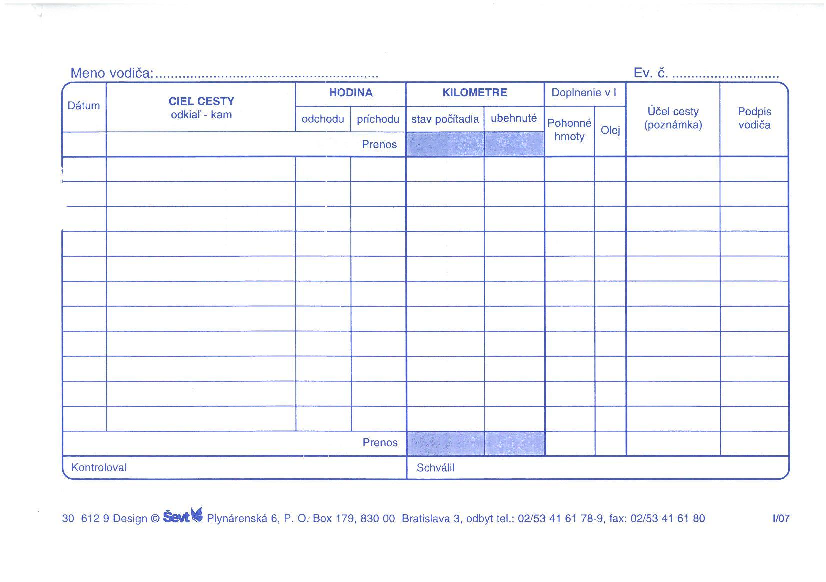

Príloha č. 5 k smernici o zabezpečení autoprevádzky – Vzor vyúčtovania
Vyúčtovanie spotreby pohonných látok za obdobie od – do (deň, mesiac, rok) ...............................
Vozidlo (typ, EČ): ...............................................................
Vodič (meno a priezvisko): ...............................................................
Organizačná zložka: ...............................................
Stanovená normovaná spotreba pohonných látok (PHL v litroch na 100 km), ktorá už zohľadňuje technický stav a vek vozidla:
LETO: mimo mesta:
ZIMA: mimo mesta:
Začiatočný stav tachometra (km):
Konečný stav tachometra (km) :
Ubehnuté celkom (km) :
v cene ........... €
- z toho mimo mesta (km):
Zostatok PHL z predchádzajúceho mesiaca (litrov):
Nakúpené PHL v danom mesiaci spolu (litrov):
- z toho kartou na čerpanie PHL (litrov):
- z toho v hotovosti (litrov):
Odhad zostatku PHL na konci daného mesiaca (litrov):
Vyhodnotenie spotreby PHL v danom mesiaci
Skutočná spotreba PHL v danom mesiaci (litrov): Normovaná spotreba PHL v danom mesiaci:
- spotreba PHL v meste (ubehnuté km x norma spotreby litrov/100 km)
- spotreba PHL mimo mesta (ubehnuté km x norma spotreby litrov/100 km)
normovaná spotreba PHL spolu (litrov)
Rozdiel: skutočná mínus normovaná spotreba = ....... litrov
Výsledok vyhodnotenia spotreby PHL v danom mesiaci:
- Rozdiel je kladné číslo: --> stanovená norma spotreby PHL bola dodržaná
- Rozdiel je záporné číslo: --> stanovená norma spotreby PHL nebola dodržaná
Vyúčtovanie predkladá (meno, priezvisko, dátum, podpis):
Vyúčtovanie skontroloval (meno, priezvisko, dátum, podpis):
Úhrada predpísaná vodičovi: ............ EUR
Spotreba nad normu (litrov) x cena (€/liter) = ................ EUR

Schválil (meno, priezvisko, dátum, podpis): .............. ........................

